 | Square Dance Club Šumaváček  vás zve na Plus / Ms Weekend s klubovým večerem s graduací  a s naším hostujícím callerem  Davidem Tesařem | 

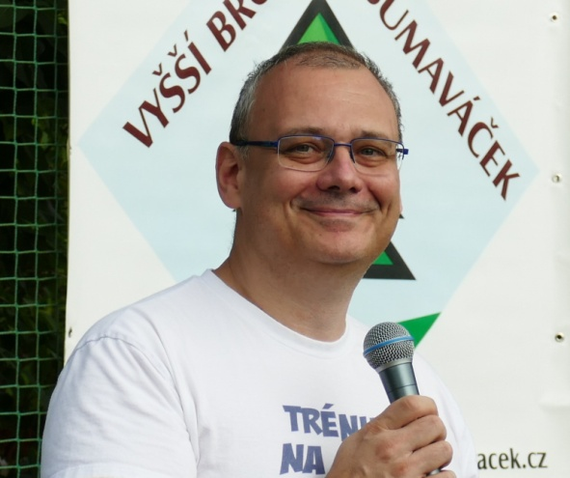 | 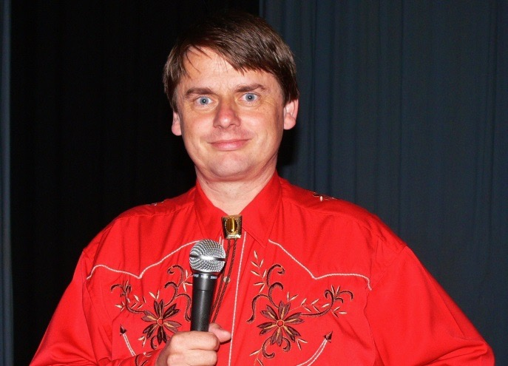
David Tesař  Speciální host | Míra Procházka  SDC Šumaváček

Loučovice 21.-23.2.2025, Kulturní dům

Badge:
od pátku do neděle 800,- Kč
od soboty do neděle 650,- Kč
jen sobota 600,- Kč
jen klubový večer sobota zdarma

Program:
Pátek 21.2.,
14.00 Registrace
16.00 – 21.00 Ms/Plus střídavé tipy s Mírou a Davidem

Sobota 22.2.
8.30 Registrace
9.00 – 12.00 Ms/Plus střídavé tipy s Mírou a Davidem
12.00 – 14.00 Přestávka na oběd
14.00 – 17.00 Ms/Plus střídavé tipy s Mírou a Davidem
17.00 – 17.30 Přestávka na večeři

Klubový večer Friendship–Book podepisujeme.
Banner stealing neprovozujeme.
17.30 – 18.30 Country tance s Mírou
19.00 – ??? Graduace s Mírou
Po graduaci – 22.00 Ms/Plus střídavé tipy s Mírou a Davidem
22.00 – 23.00 Afterparty v hale

Neděle 23.2.
9.00 – 11.00 Plus/Ms s Mírou a Davidem

Taneční místo: Kulturní dům.
GPS 48.6214122N, 14.2566933E

http://www.mapy.cz/zakladni?vlastni-body&x=14.2555405&y=48.6204423&z=15&ut=Nov%C3%BD%20bod&uc=9gcSaxQeaA&ud=Lou%C4%8Dovice%20242%2C%20Lou%C4%8Dovice%2C%20382%2076%2C%20okres%20%C4%8Cesk%C3%BD%20Krumlov
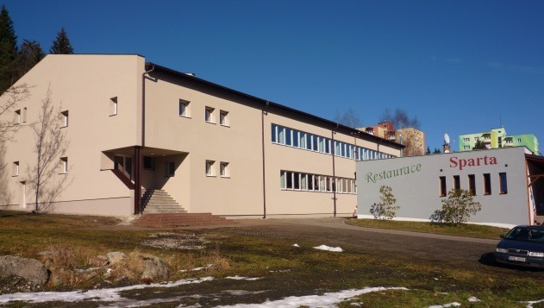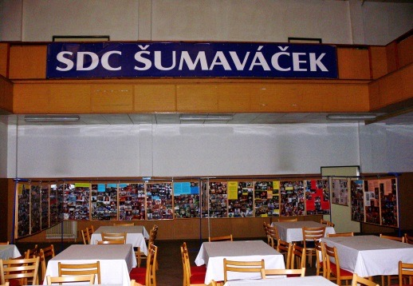

Pokud se chystáte přijet na naše Square Dance Party, prosím, pošlete email: prochna@centrum.cz .

Ubytování:
BB Pension Pod Lipou (1,5 km). rezervace a informace http://pensionpodlipou.cz/ nebo Kilian hotel (1 km). http://www.hotelkilian.cz/. Případně řada dalších penzionů v okolí.

Kontakt: Míra Procházka, Loučovice 276, 382 76 Czech Republic
Mobil +420 604 824 110, email prochna@centrum.cz

www.sumavacek.cz

PL
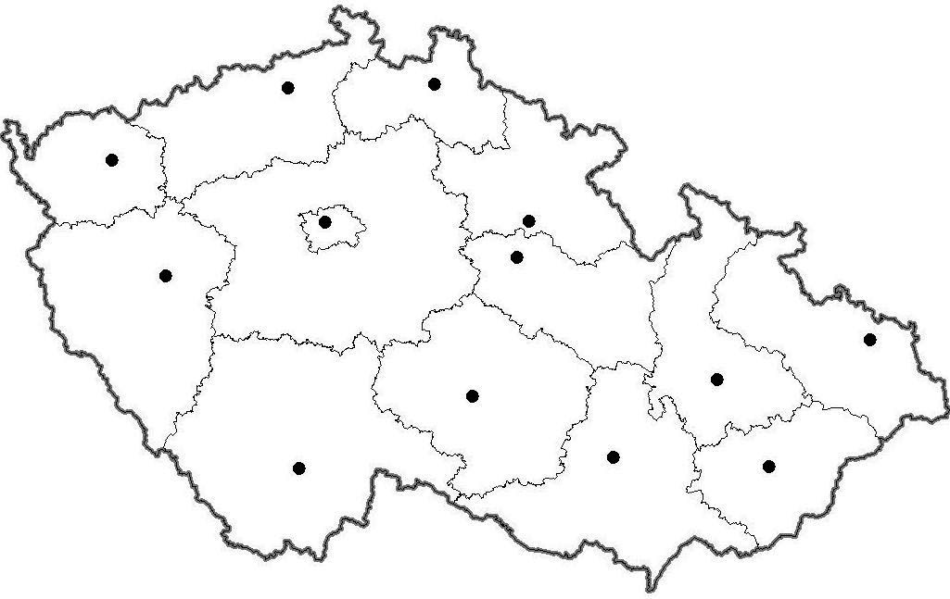
Loučovice

Praha
Passau
České Budějovice
Linz
Wien
Bratislava
D
SK
A

